¡Conocer el nivel de satisfaccion de los grupos de valor e interés de la Superintendencia de Vigilancia y Seguridad Privada es importante para nosotros!

Lo invitamos a diligenciar la siguiente encuesta de satisfacción del servicio recibido, marcando con una X según corresponda

Nota: La información recogida es confidencial y sólo será utilizada por la Supervigilancia con fines netamente estadísticos y de caracterización de usuarios. Esta información se consolida conforme al principio de confidencialidad de la información, establecido en la Ley 1581 de 2012 y a la política de protección de datos de la Entidad.

Género:
☐Masculino
☐Femenino
☐No binario

Grupo de edad:
☐Menores de 18
☐De 19 a 35 años
☐De 36 a 50 años
☐De 51 a 65 años
☐Mayores de 65 años

Grupo de Valor e Interés al que pertenence:
☐Vigilados
☐Personal Operativo
☐Servidores públicos / Contratistas o Proveedores
☐Entidades Gubernamentales
☐Academia
☐Grupos de Presión
☐Ciudadanía en General

- Por qué medio accedió a los trámites y servicios de la Entidad?
☐Call Center
☐Correo Electronico
☐Ventanilla (Presencial)
☐Otro Cuál? ______________________

- Qué trámite realizó ante la entidad?
☐Radicación de trámites
☐Solicitud de Información
☐Notificación
☐PQRSD (Peticiones, Quejas, Reclamos, Sugerencias o Denuncias)

- ¿Cómo califica la atención recibida en términos de amabilidad y oportunidad?
☐Buena
☐Regular
☐Mala

- ¿Cómo califica la satisfacción frente a la respuesta brindada a su trámite?
☐Buena
☐Regular
☐Mala

- ¿Cómo califica la claridad de la información suministrada?
☐Buena
☐Regular
☐Mala

- ¿Considera que los tiempos de espera y la información frente a los trámites, es suficiente?
☐Sí
☐No

- ¿Considera que puede acceder fácilmente a los trámites y servicios que ofrece la entidad?
☐Sí
☐No

- ¿Recomendaría nuestros servicios a sus familiares y/o conocidos?

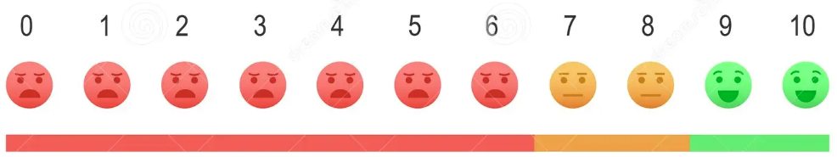

Espacio abierto para sus comentarios.
___________________________________________________________________________________________________________________________________________________________________________________________________________________________________________________________________________________________________________________________________________________________________________________________________________________________________________________________________________________________________________________________________________________

GRACIAS POR SUS COMENTARIOS

